**Rozbor operací 1. CHIR rok 2022**

Rozbor byl proveden nad daty roku 2022 – celkem provedeno 3 202 operaci zaznamenaných v Medix.

V Medix má 1.CH zadáno celkem 210 typů operací.

Čas návozu pacienta je ve vyhodnocení stanoven na 7:30 hodin a nejzazší čas začátek chirurgického času na 8:05 hodin. Na tomto intervalu se podílí ošetřovatelská a anesteziologická část.

Na 50 nejčastějších typech operací se podílí 2 500 operací.



**A – anesteziologická část**

Pokud si rozdělíme anesteziologickou přípravu po 5 minutách jsou následující počty operací:



Do 20-minutové anesteziologické doby je celkem 90,2 % všech případů.

Deset nejčastějších typů operací s anesteziologickým časem nad 30 minut – 58 případů

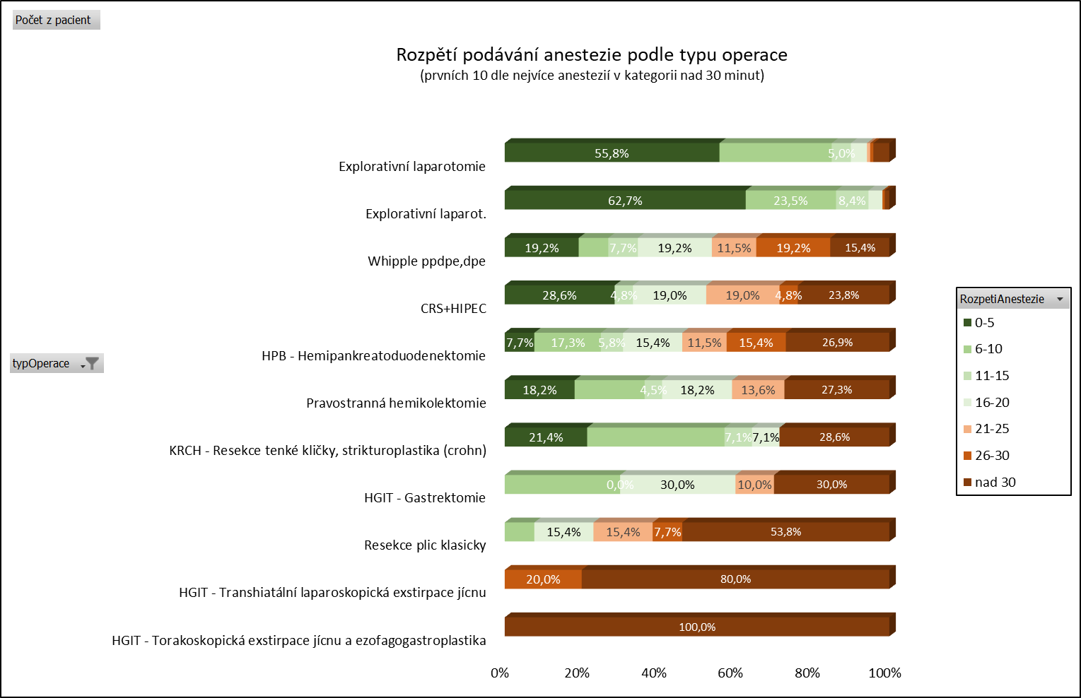

Pokud se podíváme na ošetřovatelský a anesteziologický čas do 35 minut (7:30 až 8:05) pak je poměr obdobný (9,1 % nad 35 minut).

